Перечень транспортных средств, признанных брошенными, разукомплектованными, бесхозяйными
дата выявления | адрес | марка/модель/гос. номер/цвет | срок добровольного/принудительного перемещения | фотоматериалы
02.06.2022 | Ул. 25 Января, 10 | Мазда 626  М771РН 36  Зеленый | 02.08.2022/ в соответствии с п. 4.1, 4.2 постановления № 36 от 29.01.2018 | 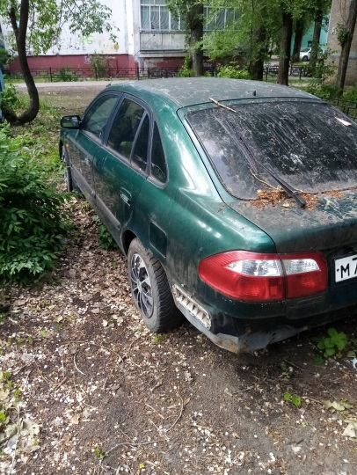 | 